Note de version Alma –
Décembre 2021

Source : https://knowledge.exlibrisgroup.com/Alma/Release_Notes/2021/Alma_2021_Release_Notes?mon=202112BASE

Administration générale
Compatibilité avec Safari
Ex Libris certifie désormais la pleine compatibilité d’Alma avec le navigateur Safari (pour une utilisation depuis une tablette Ipad, uniquement à partir de la version 11 de Safari). Comme pour les autres navigateurs « certifiés » (Edge, Firefox et Chrome), cette certification de compatibilité se base sur des tests réalisés sur la dernière version stable en date.

Partage des modèles XSL
Les modèles XSL, utilisés pour personnaliser l’affichage des différents courriers générés par Alma, sont désormais partageables au sein de la communauté des utilisateurs Alma. Les établissements peuvent donc partager leurs modèles et récupérer en locale les modèles partagés par d’autres institutions pour le type de courrier considéré.
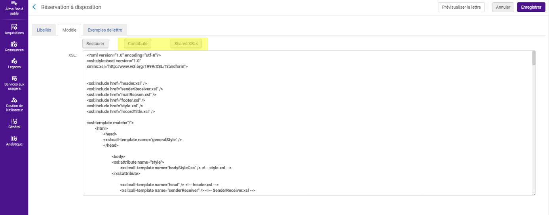
Nota bene : l’utilisation dans le contexte de la sandbox n’a pas permis de tester cette fonction, ni pour le partage ni pour la récupération de modèles : des messages se sont systématiquement affichés. D’après la documentation fournie par Ex Libris, il semblerait que la sélection d’un modèle partagé écrase le modèle en vigueur. Cependant, il reste possible de ne pas enregistrer les modifications si le modèle sélectionné ne répond finalement pas au besoin.
En matière de contribution, il est possible de partager plusieurs versions successives du même modèle : le précédent sera alors écrasé. Le partage de modèle peut être aussi stoppé à tout moment, en supprimant le modèle de la liste des modèles partagés.

Fonction d’export
L’utilisabilité des fichiers Excel exportés depuis les diverses listes de données affichées dans Alma a été améliorée : ajout de filtres, ajustement de la largeur de colonnes, etc.
Les institutions Alma ont la possibilité de revenir au format d’export initial en en faisant la demande auprès du support Ex Libris.

Files d’impression
Le menu des tâches en cours liste désormais les différents types de messages rangés dans la file d’attente d’impression et indique pour chacun le nombre de courriers à imprimer.
Cette fonction n’a d’intérêt que pour les bibliothèques qui utilisent la fonction de file d’impression et uniquement pour les utilisateurs disposant des rôles adéquats pour gérer celle-ci.

Services aux usagers
Ordre d’affichage des notices de fonds dans la section Obtenir
Alma offre une nouvelle méthode pour classer les notices de fonds dans la section Obtenir de Primo : un classement personnalisé bibliothèque par bibliothèque (table d’administration Profil de tri des localisations).
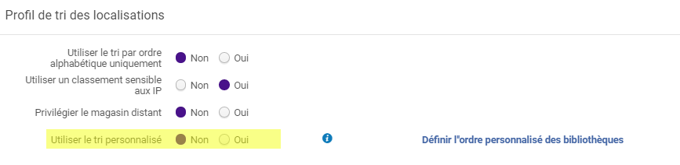
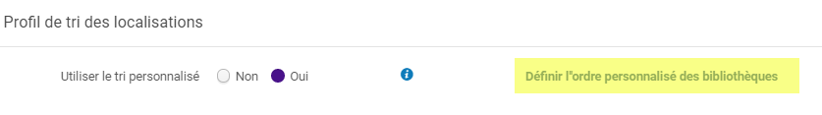
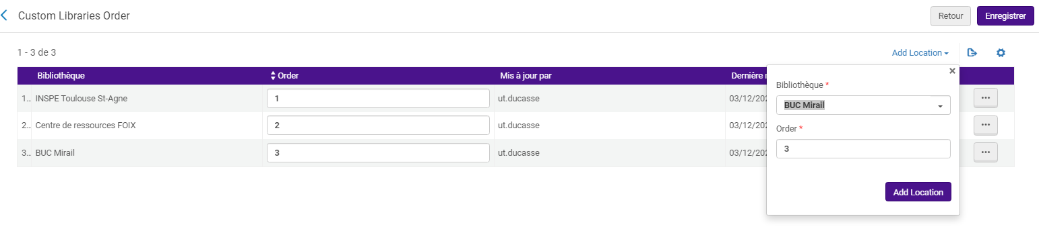
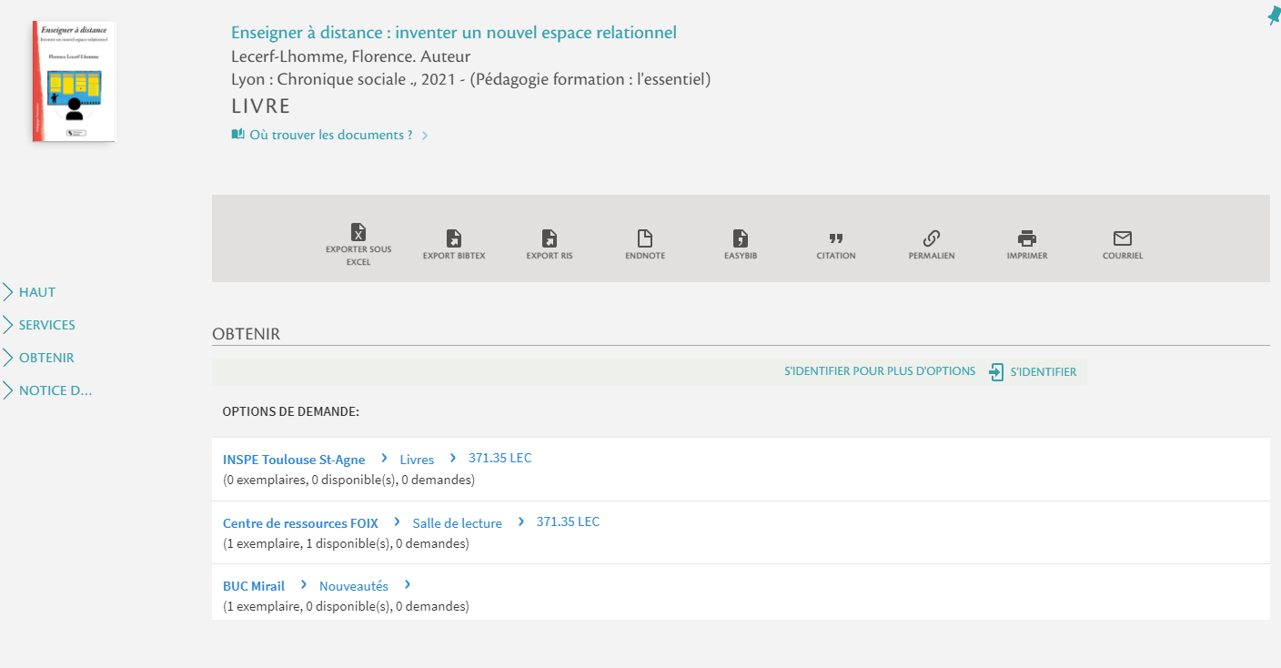
Ce classement est défini pour l’ensemble de l’institution et s’applique donc à l’ensemble des vues de toutes les institutions Primo.
Pour rappel, le mode de classement actuellement utilisé dans le réseau des bibliothèques de l’Université de Toulouse est le classement alphabétique intégral d’après le nom de la bibliothèque.
Nota bene : nous constatons sur notre environnement bac-à-sable un petit bug, puisqu’une fois ce mode de tri sélectionné nous n’avons plus la possibilité de revenir en arrière.
En complément de cela, Ex Libris offre la possibilité de trier l’ordre de classement des localisations au sein d’une même bibliothèque. Cette possibilité de tri reste limitée cependant, puisqu’elle permet seulement de déterminer si la localisation concernée est :
- Classée en premier
- Classée en dernier
- Classée à son rang, en fonction de l’ordre alphabétique
Par défaut, c’est ce dernier mode qui est appliqué.
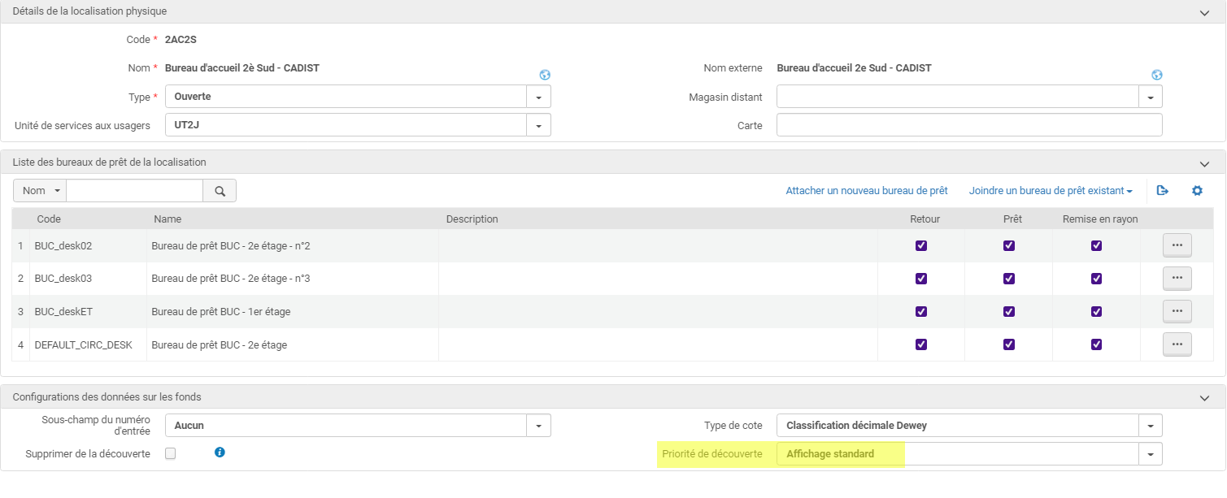

Utilisateur « mandataire » d’un nouveau genre
Alma offre la possibilité de désigner un usager comme étant autorisé à emprunter des documents pour le compte d’un autre (onglet « Mandataire pour » dans le dossier d’usager).
Alma permet désormais de créer une nouvelle catégorie d’usager « mandataire » : celui-ci peut non seulement emprunter mais aussi faire des demandes de réservation pour un tiers. Cependant, les prêts et demandes qu’il effectue ne peuvent être faites que l’usager pour lequel il agit comme mandataire (Alma désigne ce dernier comme « utilisateur sponsor »). Il ne peut faire ni prêt ni demande pour son propre compte.
Dans ce contexte, il n’est plus nécessaire de cocher la case « Utiliser un mandataire » sur l’écran des Services aux usagers, en vue de l’enregistrement des prêts.
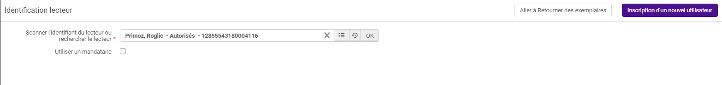

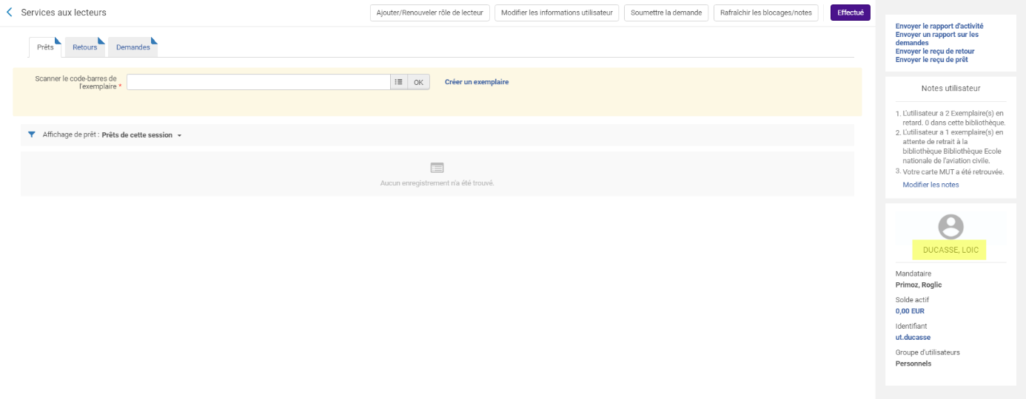
De la même manière, la réservation depuis Primo ne s’accompagne d’aucune action préalable ni d’aucun message : le mandataire se connecte et crée une demande qui sera attribuée par défaut à l’usager pour lequel il agit.
Côté Alma, en revanche, un message d’avertissement s’affiche.
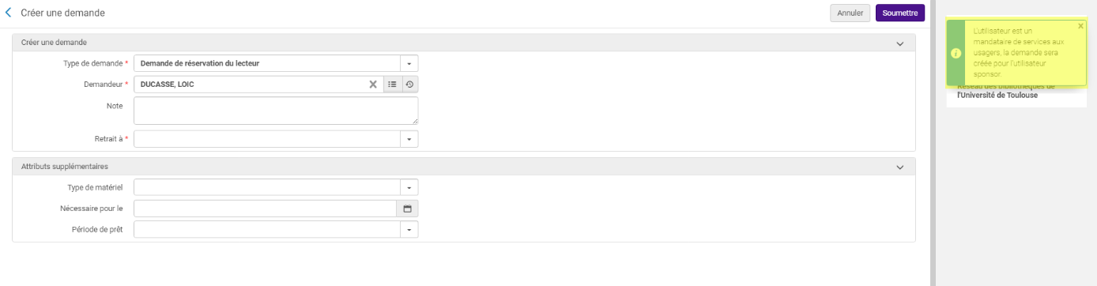

Comme le mandataire ne fait aucun prêt ni aucune demande pour son propre compte, toutes les données qui s’affichent dans son compte lecteur se rapportent à l’« utilisateur sponsor ». Dans le même temps, ce dernier voit les prêts et demandes effectuées pour lui par le mandataire.

Cette fonction cohabite avec la fonction de base « mandataire pour », qui reste donc opérationnelle. La désignation d’un usager comme « mandataire » complet nécessite en revanche que l’usager ait été créé nativement comme tel. Par conséquent, une modification a été apportée au formulaire d’inscription manuelle des lecteurs.

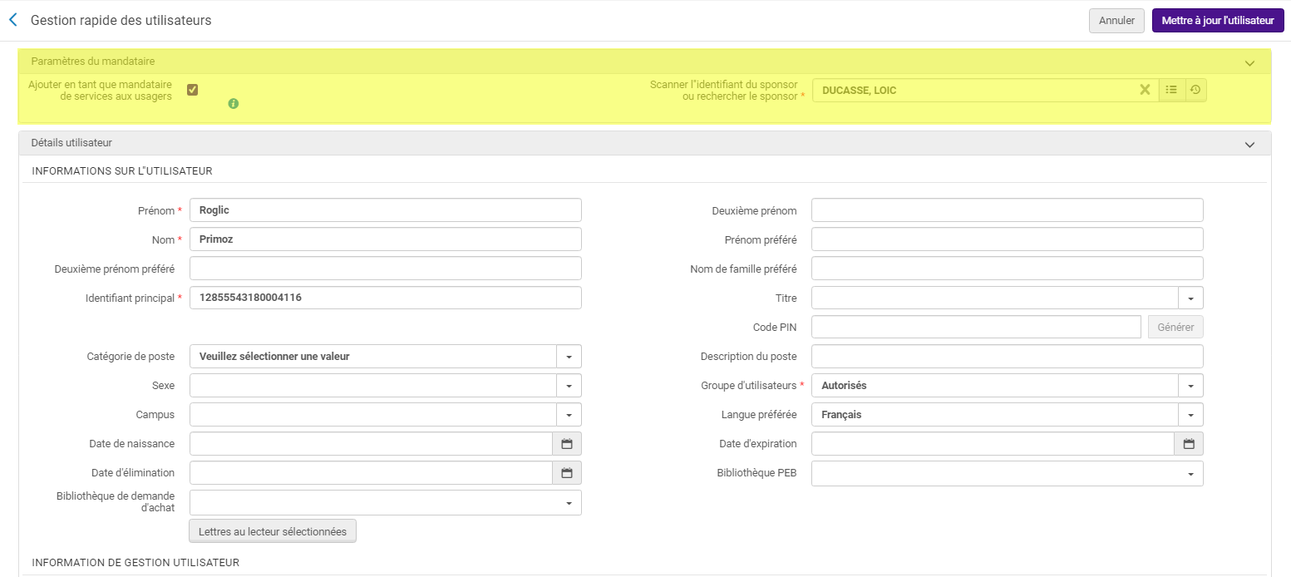

Dans le contexte de fonctionnement du réseau des bibliothèques de l’Université de Toulouse, il est demandé de laisser vide cette section, sauf dans le cas où, un établissement ou une bibliothèque souhaiterait utiliser ce type de mandataire.

